AIDL
AIDL语言
AIDL的全称是Android Interface Definition Language，android接口定义语言，它是一门语言，它的设计是为了进程间通信。AIDL这门语言和java差别不大，下面来介绍一下这门语言的规则：

- 文件类型：用AIDL书写的文件尾缀是.aidl，而不是.java。

- 默认支持的数据类型：
- java中的8种基本类型。不使用定向tag。
- String类型和CharSequence类型，不使用定向tag。
- List类型，可以使用泛型。List内的类型必须是AIDL支持的类型之一，或者是其它AIDL生成的接口，或者是定义的Parcelable。必须执行tag。
- Map类型，不可以使用泛型。Map内的类型必须是AIDL支持的类型之一，
或者是其它AIDL生成的接口，或者是定义的Parcelable。必须执行tag。
- Parcelable：所有实现Parcelable接口的实体类，如果参数传递类型为此类型则必须指定相应的tag(in、out、inout)。
- AIDL:所有的AIDL接口本身也可以在AIDL文件中使用，不使用定向tag。

其中自定义的Parcelable对象和AIDL对象必须要在AIDL文件中import出来。

AIDL示例说明
AIDL的设计目的是为了简化程序员进程间通信，而AIDL在进程间通信的作用只是为了产生进程间通信需要的载体Binder类代码，它只是一个工具。

AIDL是一门定义语言，由它书写的文件是.aidl文件，由aidl书写的文件分为两类：
- 定义的是跨进程传递的数据类型（指非默认支持的数据类型）。即在AIDL中所有实现了Parceable接口的类都需要创建一个与这个类同名的.aidl文件。
- 定义方法接口，这些接口是跨进程通信调用的方法。

通过编译项目sdk会通过这两类文件自动为我们生成跨进需要的java代码。也就是Binder类文件，它位于：
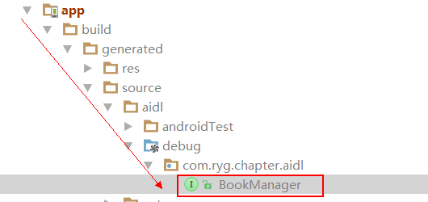

有了Binder类，接下来就可以进行跨进程通信了。这里以两个进程为例（多个进程原理一样）描述一下跨进程通信，其实跨进程通信是指，两个进程之间能相互发送消息，但是大多数情况根据具体的业务需求会将其中一个进程称为服务端，另一个称为客户端：

服务端
服务端进程一般会有一个Service组件用来接收和保持与客户端的链接。客户端访问服务端的接口在AIDL文件中声明，在服务进程中实现这些接口并在Service中实例化。

客户端
启动另一个进程内服务并绑定，绑定成功后将服务端返回的Binder转换成，当前进程AIDL生成的Binder类型（它跟服务端Binder类型是一样的）,接着就可以通过这个Binder向服务端发送消息了。

最后为了方便AIDL的开发，建议把所有AIDL相关的文件都放在aidl目录下，因为当客户端是另一个项目时，可以直接把整个包复制到客户端项目中。并且客户端和服务端通信使用到的文件它们所在的包结构必须一致，否则会运行出错，因为客户端需要反序列化服务端和AIDL接口相关的类，如果包结构不一致，发序列化肯定会失败。

新建aidl示例
- 服务端
1、在src目录下新建aidl目录，并新建放aidl文件的包，如下图1和图2：

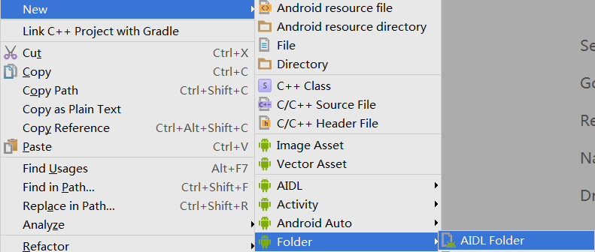
图1.


图2.

2、在aidl包下新建两种adil文件和跨进程通信需要的数据实体类Book.java：
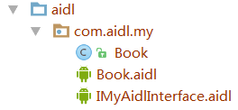

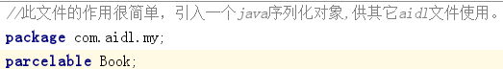
Book.aidl

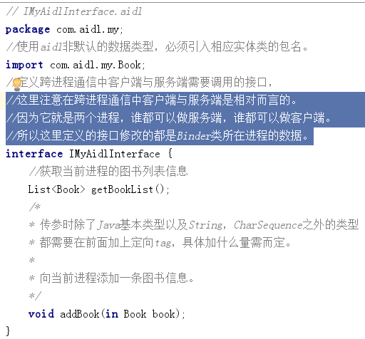
IMyAidlInterface.aidl

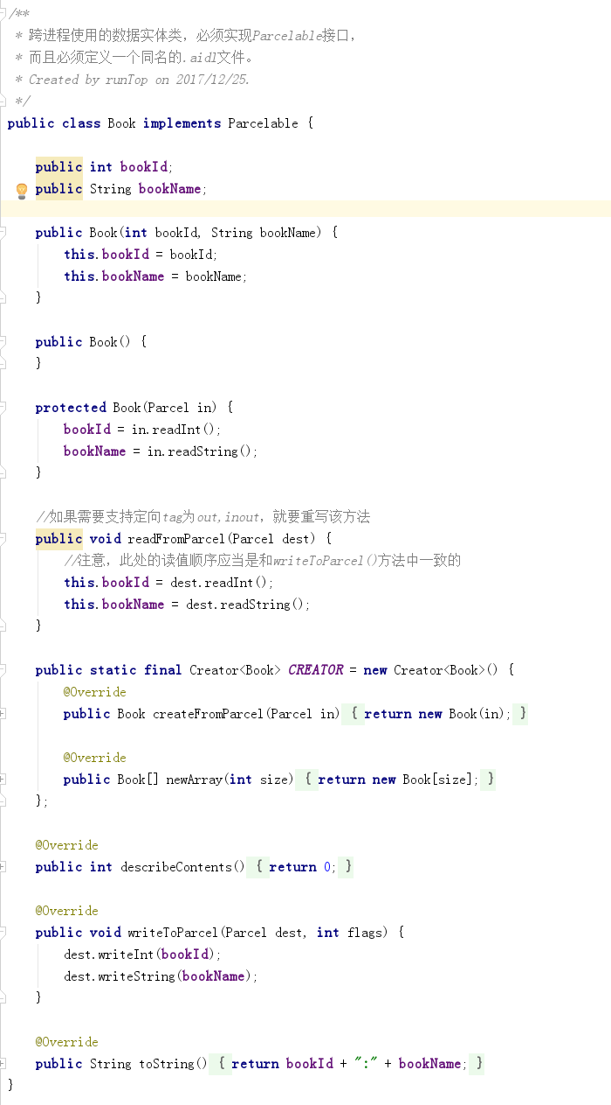
Book.java

接下来rebuild project或者clear项目，就可以在build\generated\source\aidl\debug\com\aidl\my目录下找到跨进程通信使用的Binder类文件，它才是跨进程通信的核心类，上面写的aidl文件只是为了生成这个文件而已。

3、编写服务端代码，MyService类，务必在AndroidManifest文件中注册这个服务。
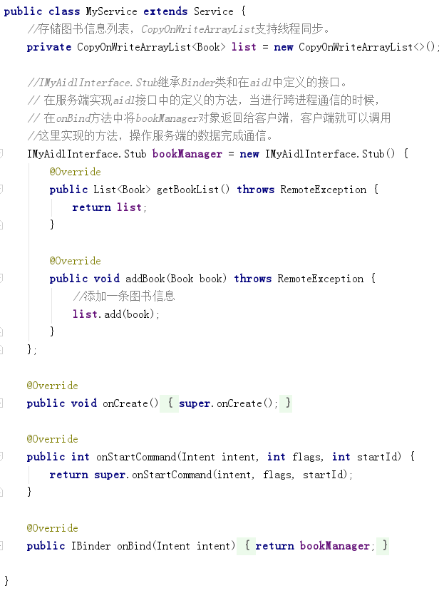
创建一个Binder对象在onBinder方法中返回它，当客户端链接到服务端时，服务端将这个Binder对象返回给客户端。这个Binder对象继承自IMyAidlInterface.Stub，并实现了AIDL中定义的所有接口提供给客户端访问。

- 客户端
- 将服务端的aidl目录拷贝到客户端项目中（前提是服务端所有的AIDL关联文件都在aidl目录下），编译项目并生成客户端的Binder类。

- 启动并绑定另一个进程中的服务。
- 当绑定成功时将服务端返回的Binder转换成当前进程中Binder类型，接下来就可以通过这个Binder对象访问服务端了。
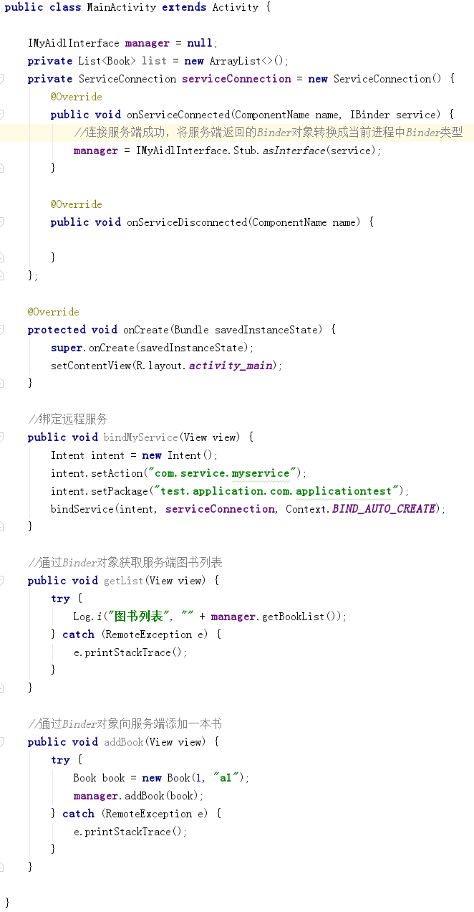

以上就是一个AIDL在跨进程通信中一个基础的使用，当然跨进程通信相当复杂。另外在上面的例子中还需要注意以下问题：

- 为了使客户端和服务端能够正常访问各自项目中的跨进程通信的实体类，需要在两端项目的build.gradle配置文件中配置aidl的文件路径：
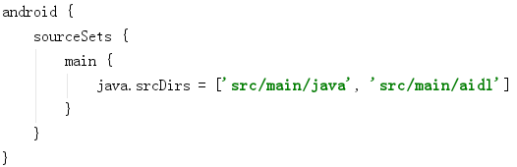
- 在定义接口的.aidl文件中不能出现同方法名不同参数的方法。
- 定义.aidl接口文件时需要在非默认形参中加上tag修饰，在客户端获取到服务端的Binder后，调用服务端的aidl接口方法，调用的方法的非默认支持参数被这些tag修饰：

（1）in:客户端向服务器传递对象可以被服务器接收到，服务器接受到对象后做出修改后，服务端的对象修改的信息不会同步到客户端传递的那个对象。如下：
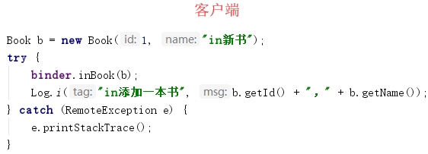
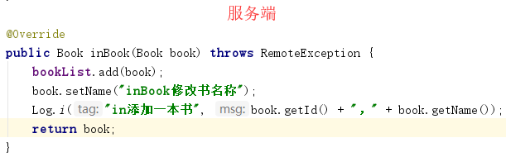
当客户端执行完后，服务端会收到一个book对象，它的信息和客户端传递的一样，但是服务端修改了书名后，客户端b对象的属性还是“in新书”，这就说明服务端的修改没有同步到客户端。

（2）out:客户端向服务器传递对象不可以被服务器接收到，服务器接受到对象后做出修改后，服务端的对象修改的信息会同步到客户端传递的那个对象。如下：
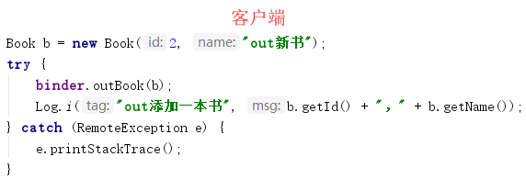
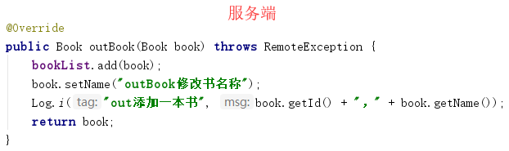
当客户端执行完代码后，服务端接受的book对象是一个空对象，这里的空对象并不是指是个null，而是在服务端新建了一个空对象，也就是客户端传递的对象的信息在服务端没有解析。但是当服务端修改了book对象的信息后，会将book对象全部信息同步到客户端的b对象。如上，客户端的b对象传递前id为“2”，name为“out新书”，传递到服务端后，服务端虽然接受到了这个b对象的信息，但是没有解析，而是新建了一个Book新对象，然后修改了name为“outBook修改书名”，id为“0”，所以当客户端binder执行完outBook方法后，b对象的id为“0”，name为“outBook修改书名”。

- intout:客户端向服务器传递对象可以被服务器接收到，服务器接受到对象后做出修改后，服务端的对象修改的信息会同步到客户端传递的那个对象。效果是上面两个的部分合集，就不贴代码了。

注意：上图客户端代码中的binder调用方法传递的book对象，不能为null，否则会抛出空指针异常。

- 在aidl接口中指定非默认支持的参数为out、inout时必须在实体类里添加readFromParcel方法：
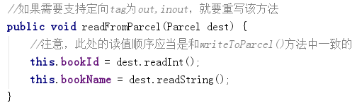

AIDL示例--服务端向客户端发送消息
这个功能很简单，它的原理无非就是把客户端和服务端的角色对调，上面在AIDL的基础使用中是客户端调用服务端的方法发送数据，那么服务端向客户端发送消息无非就是服务端调用客户端的方法，在上面的例子的基础上增加这个功能，具体方案如下：

- 就是在服务端定义一个监听服务端新动态变化的接口InNewBookListenerInterface.aidl。同样在客户端也必须定义同样的接口（直接将文件copy到客户端），客户端通过实现这个接口，并将实现的对象传递到服务端完成客户端在服务端变化监听的注册：
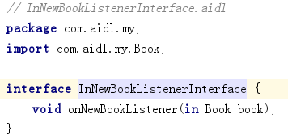

2、在服务端的IMyAidlInterface.aidl接口中添加客户端注册和注销的方法，并在MyService中实现：
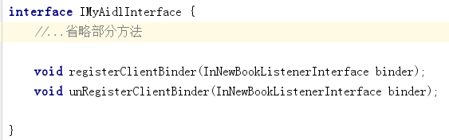
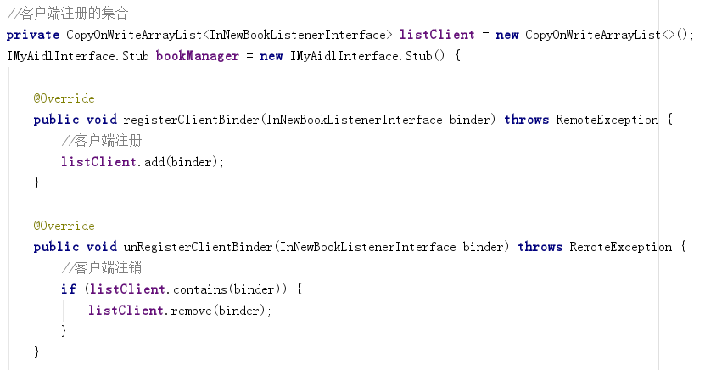

- 当有消息需要通知客户端的时候则调用InNewBookListenerInterface接口的onNewBookListener方法通知所有客户端并将数据发送给客户端，这里是每5秒发送一次，首次发送是在Service的onCreate方法中发送：

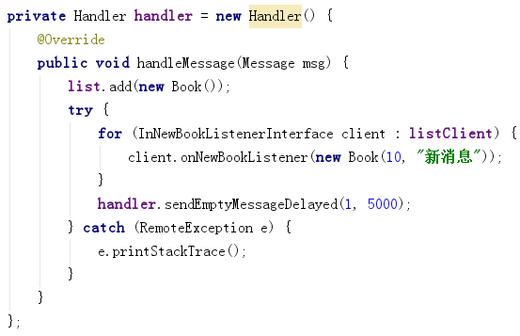

- 在客户端首先要实现InNewBookListenerInterface接口：

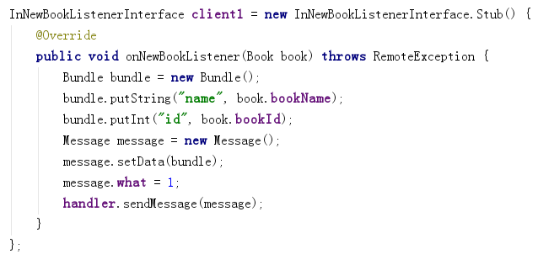

- 当客户端链接到服务器后，将监听器注册到服务端：
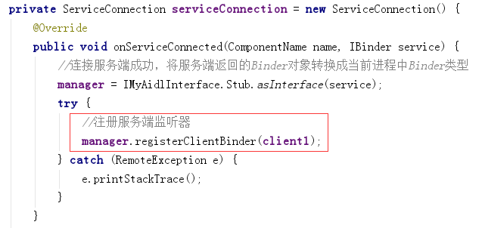

- 当收到服务端推送的新消息的时候使用Handler切换到主线程并展示：
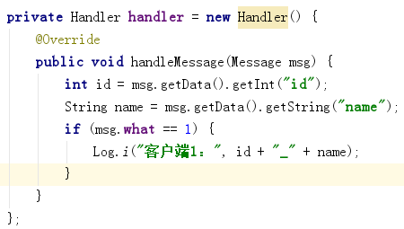

- 在服务端unRegisterClientBinder注销监听，使用CopyOnWriteArrayList并不能将集合中的监听接口删除。原因就是跨进程通信传递的并不是原对象，服务端每次接受的都是反序列化后的新对象，所以CopyOnWriteArrayList并不能判断是否包含客户端传递过来的监听接口。这里应该使用RemoteCallbackList。

RemoteCallbackList介绍
RemoteCallbackList是系统提供的专门用来管理AIDL跨进程listener的接口：
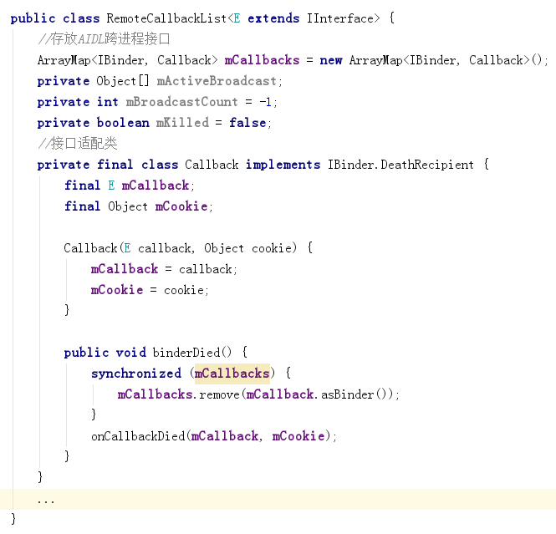
RemoteCallbackList的泛型声明继承IInterface，从这里可以看出它可以存储任何AIDL接口，因为所有的AIDL接口都继承自IInterface接口。

看mCallbacks对象，它里面用一个Map结构来存储AIDL接口。它的key是IBinder类型，val则是Callback类型。当远程客户端注册listener时，他会把这个listener的信息全部存储到mCallbacks中：
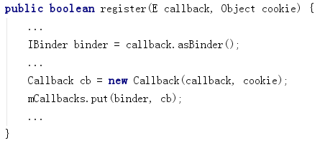
从上面可以看出虽然多次跨进程传输客户端的同一个对象会在服务端生成不同的对象，但是新生成的对象有一个共同的特点，那就是他们底层的Binder对象是同一个，利用这个特性就可以从服务端找出那个注册的listener删除掉进行注销了。RemoteCallbackList还有一个特别有用的功能，就是当客户端进程终止后，他能自动移除客户端所注册的listener，同时它内部已经实现了线程同步的功能，我们不用再去做线程同步的工作了。

所以上面例子我们需要在服务端作出如下改动：

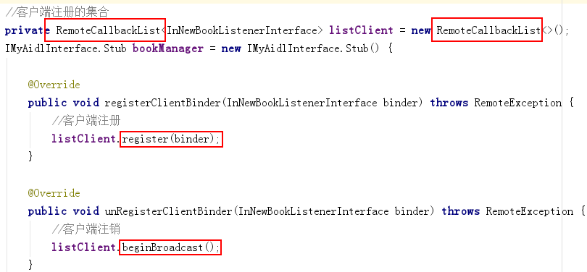

发送消息遍历客户端代码如下：
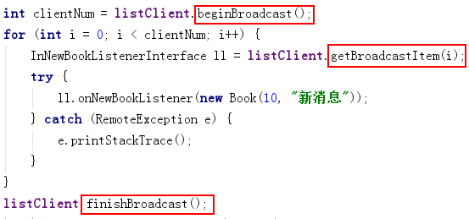
注意：我们在调用RemoteCallbackList的getXXX方法的时候，我们必须在调用之前执行它的beginBroadcast方法，然后在调用我们想调用的方法，最后调用它的finishBroadcast方法结束。

AIDL远程调用注意问题
以上面的例子为准：
- 当客户端在UI线程调用服务端实现的AIDL的方法时，此时服务端的方法是运行在服务端的Binder线程池中的，它是个异步方法可以执行耗时的操作，假如调用了服务端的耗时方法，则客户端需要开启一个线程来调用服务端的耗时方法，否则会引起客户端UI线程阻塞导致ANR;

- 当服务端调用客户端实现的AIDL的方法时，客户端的方法也是运行在客户端的Binder线程池中的，它也是一个异步方法，可以执行耗时操作。此时服务端也需要开启一个线程来调用客户端的方法，防止服务端的主线程被阻塞。由于服务端调用的客户端的实现的方法是在Binder线程池中执行的，所以在这个方法中是不能操作客户端的UI，需要使用Handler切换到主线程中去执行。

- 客户端和服务端实现的AIDL接口的方法都是运行在Binder线程池中的，所以没有必要在实现的方法里开启一个线程执行方法里的代码了。除非你有特别的需要。

AIDL远程服务意外死亡重连
当远程服务端的Binder意外死亡时（例如进程意外终止），这时候客户端需要重新连接服务端有两种方式：

- 客户端绑定服务端时实现ServiceConnection接口的onServiceDisconnected方法，可以监听到服务端意外死亡的回调，当服务端死亡时，我们可以在这个方法中重新连接服务端：
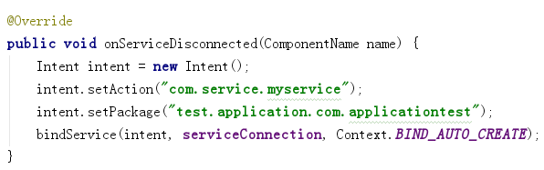

- 设置服务端DeathRecipient死亡代理。DeathRecipient是一个接口，它内部有一个binderDied方法，当服务端的Binder意外死亡时，系统就会回调这个方法。客户端实现这个接口后通过服务端返回的IBinder可以注册这个代理。具体的注册和移除死亡代理是通过Binder提供了两个方法：

linkToDeath：客户端绑定成功后，可以使用返回的IBinder调用这个方法注册一个死亡代理DeathRecipient对象。（服务端可以接受多个死亡代理的注册）。

unlinkToDeath：客户端可以通过服务端返回的IBinder调用这个方法移除一个服务端的死亡代理DeathRecipient对象。

具体客户端代码（服务端不用做任何修改）：
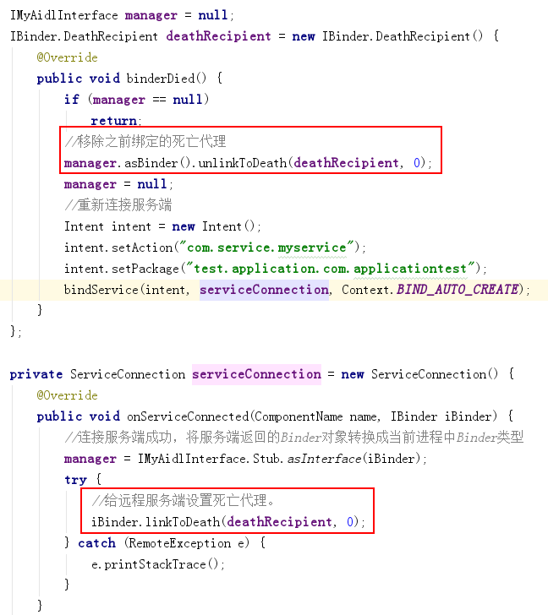

如果两种方式都设置了，当服务端的进程被杀死，那么会先回调ServiceConnection中的监听，在回调DeathRecipient中的监听。

AIDL服务端开启身份验证模式
我们自己定义的远程服务器有时并不希望任何一个客户端都能访问，这时我们需要在服务端添加访问权限。这里有两种方法：

1、在服务端AndroidManifest文件中添加权限验证。
这种方式是在服务端的AndroidManifest文件中自定义权限如下：

然后在<service/>标签下添加android:permission属性，如下：
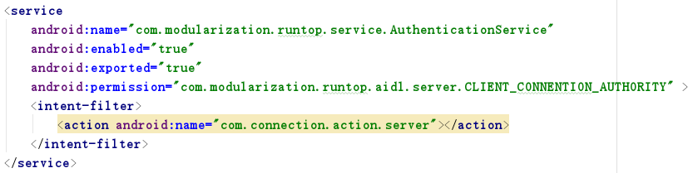

表明想要访问这个服务必须有android:permission属性规定的这个权限。服务端（也就是当前进程中）其他组件访问这个服务不需要在AndroidManifest文件中配置这个权限也能访问这个服务。其中当其他进程绑定服务时，要想设置的permission生效，必须设置<service>的<intent-filter>标签，否则其他进程访问这个服务会抛出异常。

这样当客户端想要绑定服务端的AuthenticationService这个服务的时候就必须在客户端的AndroidManifest文件中添加这个权限，如下：
如果客户端没有添加这个权限，则当客户端bindService时会抛出异常。客户端绑定时必须知道服务端的包名以及服务的路径，如下：
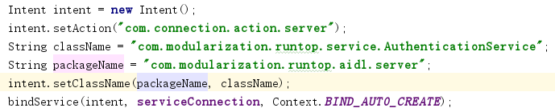

在服务端的onTransact方法中进行验证。
在服务端的Service中实例化Binder接口时，重写它里面的onTransact方法，在这个方法里进行权限验证、包名验证、签名验证,如果验证失败就返回false，这样服务端就会终止执行服务端的方法起到保护服务端的作用。这里要注意，从这个方法中对客户端进行验证的话，客户端是可以连接到服务端的，只是验证不通过不能执行服务端的方法。代码如下：
